Annexe 1.26
Cadre de comparaison : Sociétés de chasseurs-cueilleurs et sociétés agricoles
Sociétés de chasseurs-cueilleurs | Sociétés agricoles
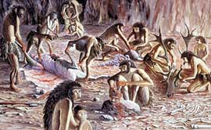  Sources de nourriture : | Sources de nourriture :
Division du travail : | Division du travail :
Taille de la collectivité, croissance démographique : | Taille de la collectivité, croissance démographique :
Mouvements de population : | Mouvements de population :
Abri et vêtements : | Abri et vêtements :
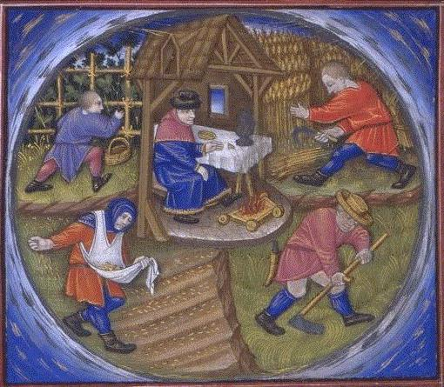  Relation avec l'environnement naturel : | Relation avec l'environnement naturel :
Avantages de ce mode de vie : | Avantages de ce mode de vie :
Inconvénients de ce mode de vie : | Inconvénients de ce mode de vie :

